Република Србија
Министарство пољопривреде,
ШУМАРСТВА И ВОДОПРИВРЕДЕ
Управа за аграрна плаћања
Булевар краља Александра 84, Београд
Брoj: 404-02-34/2019-07
Датум: 30.7.2019. године

Предмет: Појашњење конкурсне документације ЈНМВ број 7/2019 (питање постављено дана 27.7.2019. године на е-mail адресу)

Поводом захтева за додатним појашњењима од стране потенцијалног понуђача, које је формулисано на следећи начин:
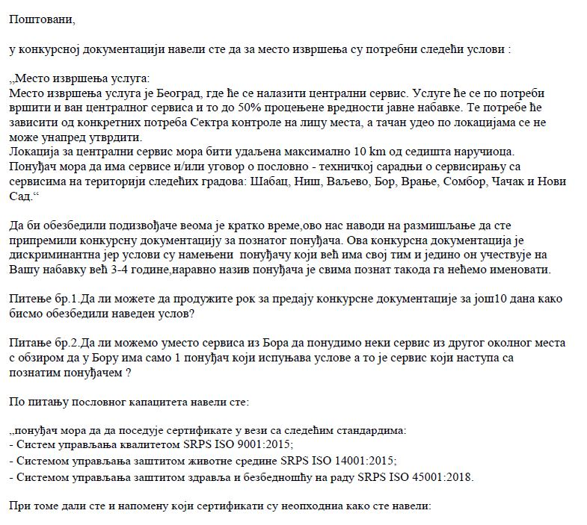
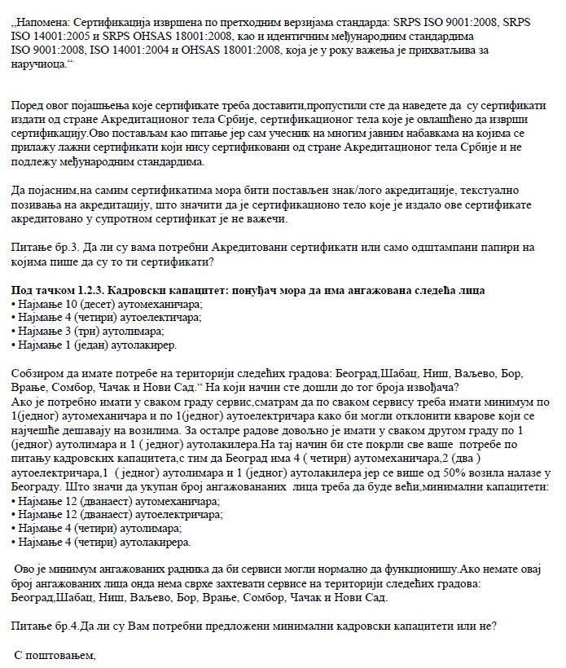
Комисија даје следећи одговор:

Питање број 1 – Због испуњења вредности уговора, Наручилац има потребу да у што краћем року, поштујући све законске одредбе, обезбеди сервисну подршку за службена возила. Наручилац већ годинама има потребу за сервисирањем службених возила у различитим окрузима, због природе посла коју Наручилац обавља. Наручилац остаје при условима из конкурсне документације по питању рока за подношење понуда.

Питање број 2 - Наручилац нема информацију да у граду Бору постоји само један сервисер и остаје при условима из конкурсне документације.
Питање број 3 – Наручилац нема право да искључиво захтева сертификате који су издати од предузећа која имају сертификат Акредитационог тела Србије. Сертификати понуђача који буде изабран за најповољнијег понуђача биће проверени од стране комисије. Наручилац остаје при условима из конкурсне документације по питању сертификата.

Питање број 4 – Наручилац нема експозитуре или филијале ван Београда. Сва возила која се користе за теренске активности су стационирана у Београду. У конкурсној документацији је наведено: „Место извршења услуга је Београд, где ће се налазити централни сервис. Услуге ће се по потреби вршити и ван централног сервиса и то до 50% процењене вредности јавне набавке“. Уколико би Наручилац у својој конкурсној документацији тражио предложене кадровске капацитете, пооштрио би услове и засигурно смањио могућу конкуренцију. Наручилац остаје при условима из конкурсне документације по питању кадровског капацитета.

КОМИСИЈА

